# BLM320-Bilgisayar Mimarisi Laboratuvar Çalışması – 6

**Kontrol Devreleri (PC Kontrol)**

1. 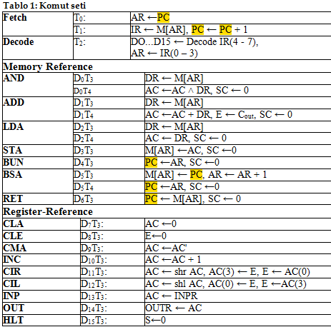Komut seti üzerinden PC ile ilgili mikroişlemlerin belirlenmesi.

|  |  |
| --- | --- |
| **T0**  **T1**  **D4T3**  **D5T3**  **D5T4**  **D6T3** | : BUS  : INC  : LD  : BUS  : LD  : LD |
| **BUS**  **INC**  **LD** | = T0 + D5T3  = T1  = D4T3 + D5T4 + D6T3 |

1. Alt devre tasarımı

